Инструкция по перезагрузке АРМ кранового позиционирования АНГЦ 3
- Для того что бы перезагрузить программу нужно нажать красный крестик в углу экрана
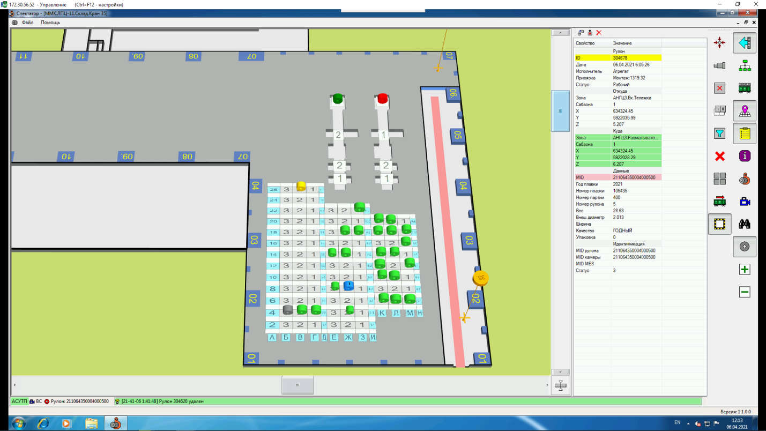
- После закрытия программы запустите ее снова нажав на рабочем столе на иконку под названием “Super Spectrator”
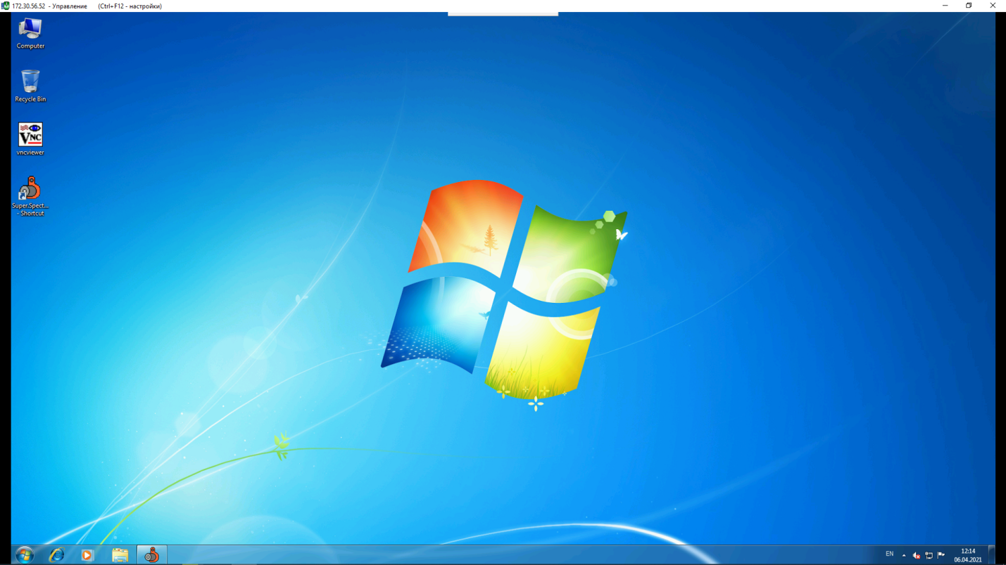
3.Отлично, вы перезагрузили АРМ

